**1. “Fibonacci Serisi” elemanları (sayıları) aşağıdaki gibidir: (50 puan) 1, 1, 2, 3, 5, 8, 13, 21, 34,…. Buna göre klavyeden girilen terim sayısına (N) göre Fibonacci Serisi’nin ilk N terimini bulup ekrana yazan program nedir? Not: Fibonacci Serisi’ne dikkat edilirse; her terim, kendinden önce gelen iki terimin toplamına eşittir. Bu nedenle üç tane değişken tanımlanmalıdır. Değişken isimleri:**

**Birinci terim: Terim 1**

**İkinci terim: Terim 2**

**Üçüncü terim: Terim 3**

**Olarak oluşturulursa terimler arasındaki ilişki Terim3 = Terim1+Terim2 şeklinde olacaktır. Üçüncü terim üretildikten sonra da bir sonraki iterasyonda yeni Terim3’ün doğru olarak oluşabilmesi için Terim1<-Terim2 ve Terim2<-Terim3 atamaları yapılmalıdır. (N=7 seçiniz)**

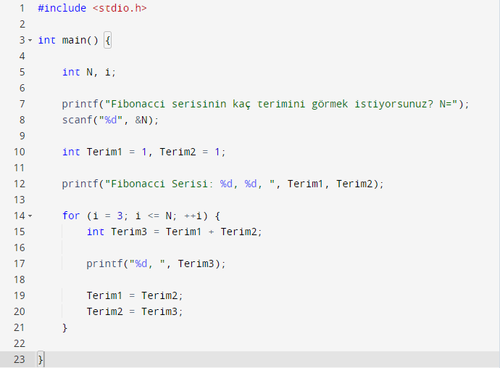

**2. Kullanıcının seçimine göre haftanın gününü ekrana yazdıran programı switch ifadesini kullanarak yapınız. (25p)**

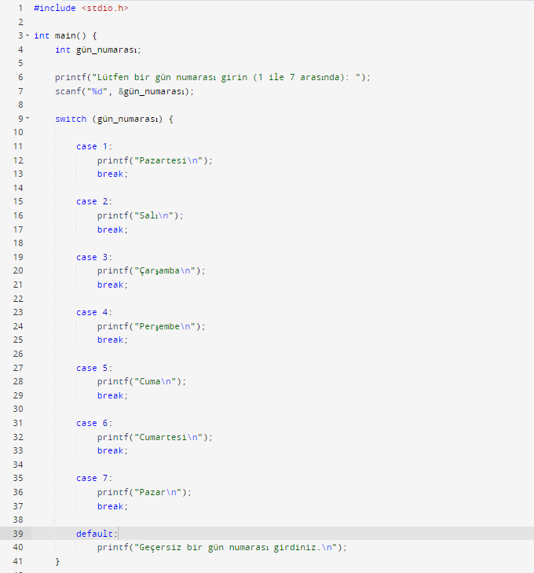

**3. Kullanıcıdan 3 tam sayı girmesini isteyiniz ve girilen tam sayılardan büyük olanı ekranda yazdırınız. (25p)**

